**液态氮和氮气的区别**

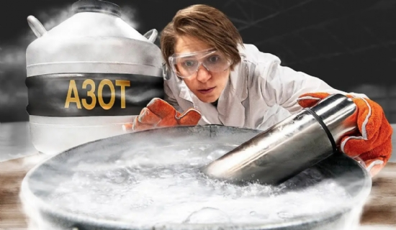

氮是天然存在的非金属元素。 在周期表中，我们用符号N来表示它。该元素具有惰性。此外，它构成了我们星球大气的78%。然而，你必须记住，气态氮是天然的。

液态氮并不是自然形成的。我们使用低温空气分离过程来液化这种非金属元素。然而，从化学上讲，气态氮和液态氮是一样的，都是由N2分子组成的。

但是，液氮和氮气的本质区别在于，前者是人造的，而后者在自然界中存在。我们将在后面详细讨论氮气和液氮。首先，我们将通过下面的一个简短的快照来了解它们。

液氮 Vs 氮气。

液氮(LIN)

它是人工制造的

液态的氮气

液态阶段

接触液氮会使材料变脆

对活体组织有害

应用包括保存精液、血液样本和其他生物样本、冷冻食品、牛的烙印、皮肤治疗和冷冻疗法。

氮气

天然存在，占大气的78%。

气相中的氮气

气相

通常没有危险

对材料没有影响

应用包括用作保护食品不被氧化、运输危险产品、填充轮胎管、制造啤酒桶等的覆盖剂。

什么是液氮？

所以我们已经谈到了液氮和氮气的区别。现在我们将更详细地研究什么是液氮。液氮是在极低压力下的液化氮。我们把液化气体称为低温液体或简单地称为低温气体。

低温液体是指沸点低于-90摄氏度的液态气体。同样，LIN是一种沸点低于-195.8摄氏度的低温剂。简而言之，我们把它表示为LIN。通常情况下，它有很多与氮气相似的特性。

它是惰性的，无色无味的。而且，你在处理LIN时应谨慎行事。触摸液氮会对裸露的皮肤产生危害。工业界使用液氮工厂，通过分馏法生产液氮。

什么是氮气？

氮气是地球大气层中天然存在的一种气体。它是惰性的，无色的和惰性的。事实上，工业界重视这种气体的惰性特性。人们可能知道，它占我们大气层的78%左右。

显然，氮气是消耗量专业的工业气体。 我们发现它在现代生活的各行各业都有使用。它被用于制造氨、化肥、药品、食品包装和化工产品。